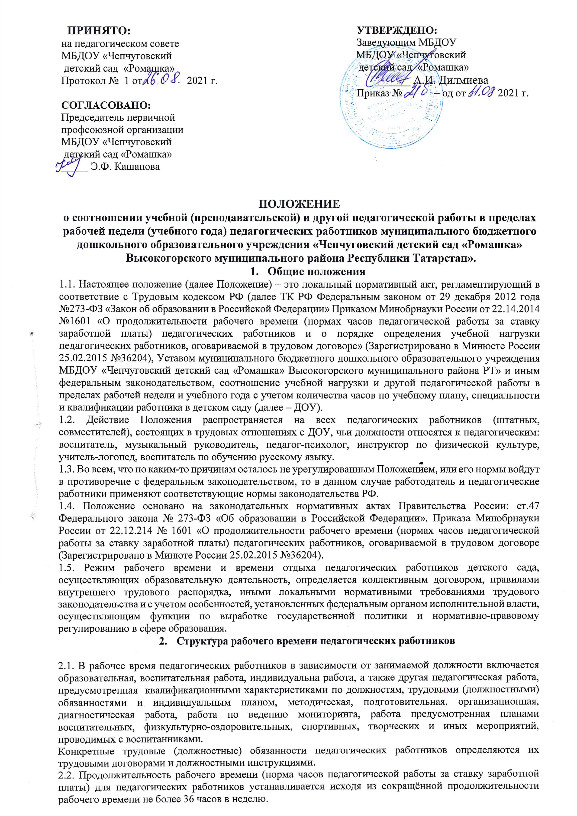
2.3. Педагогическим работникам в зависимости от должности и (или) специальности с учетом особенностей их труда устанавливается:
- 36 часов в неделю: воспитателям,
- 24 часа в неделю: музыкальному руководителю,
- 20 часов в неделю: учителя - логопеда;
2.4. Выполнение педагогической работы регулируется учебным планом, расписанием образовательной деятельности, составляемым с учетом педагогической целесообразности, соблюдения санитарно-гигиенических норм и рационального использования времени педагога, которое утверждается заведующим детским садом.
2.5. За педагогическую работу, выполняемую с согласия педагогических работников сверх установленной нормы часов за ставку заработной платы, производится дополнительная оплата соответственно получаемой ставке заработной платы в одинарном размере.
2.6. Режим рабочего времени педагогических работников, которым не может быть обеспечена полная нагрузка и гарантируется выплата ставки заработной платы в полном размере в случаях, предусмотренных Приказом Минобрнауки России от 22.12.2014 №1601 «О продолжительности рабочего времени (нормах часов педагогической работы за нагрузки педагогических работников, оговариваемой в трудовом договоре» (Зарегистрировано в Минюсте России 25.02.2015 №36204).
2.7. Конкретная продолжительность образовательной деятельности (занятий), а также перерывов между ними предусматривается с учетом соответствующих санитарно-эпидемиологических правил и нормативов (СанПин), утверждённых в установленном порядке.
2.8. Другая часть педагогической работы, требующая затрат рабочего времени, которое не конкретизировано по количеству часов, вытекает из их должностных обязанностей, предусмотренных Уставом, Правилами внутреннего трудового распорядка Детского сада, тарифно-квалификационными (квалификационными) характеристиками и регулируется графиками и планами работы, в том числе личными планами (циклограммами) педагогического работника, и включает:
- Выполнение обязанностей, связанных с участием в работе педагогического, методического советов, с работой по проведению родительских собраний, консультаций, оздоровительных, воспитательных и других мероприятий, предусмотренных образовательной программой.
- Организацию и проведение методической, диагностической и консультативной помощи родителям (законным представителям), семьям детей социума не посещающих детский сад;
- Время, затрачиваемое непосредственно на подготовку к работе по обучению и воспитанию детей, изучению их индивидуальных способностей, интересов и склонностей, а также их семейных обстоятельств и жилищно-бытовых условий;
- Периодические кратковременные дежурства в детском саду в период проведения дней «Открытых дверей», иных методических мероприятий показа опыта работы детского сада коллегам, родителям. При составлении графика дежурств педагогических работников учитываются сменность работы, режим рабочего времени каждого педагогического работника в соответствии с графиком работы, общим планом мероприятий, другие особенности работы с тем, чтобы не допускать случаев длительного дежурства педагогических работников, дежурства в выходные дни.
- Выполнение дополнительно возложенных на педагогических работников обязанностей, непосредственно связанных с образовательным процессом, с соответствующей дополнительной оплаты труда (работа с неблагополучными семьями воспитанников, заведование учебными кабинетами и др).
Соотношение другой педагогической работы по отношению к образовательной работе не должно быть больше 1:1 от норм рабочего времени педагога в пределах рабочей недели за ставку заработной платы.
2.9. При составлении графика работы педагогических работников перерывы в рабочем времени, не связанные с приемом работниками пищи, не допускаются, за исключением случаев, предусмотренных настоящим Положением.
2.10. При составлении расписаний образовательной деятельности ДОУ обязано исключить нерациональные затраты времени педагогических работников, специалистов, с тем, чтобы не нарушалась их непрерывная последовательность и не образовывались длительные перерывы (так называемые «окна).
2.11. Периоды времени, в течение которых детский сад осуществляет свою деятельность, свободные для педагогических работников (специалистов) ведущих педагогическую работу, от проведения обучающих занятий по расписанию, от выполнения иных обязанностей, регулируемых графиками и планами работы, педагогический работник (специалист) использует для повышения квалификации, самообразования, научно-методической деятельности, подготовки к рабочему дню и т.д.
2.12. Периоды отмены образовательной деятельности для воспитанников по санитарно-эпидемиологическим, климатическим и другим основаниям являются рабочим временем педагогических и других работников детского сада. В такие периоды педагогические работники привлекаются к учебно-воспитательной, оформительской, методической, издательской, организационной работе на основании приказа по детскому саду.
- Определение ученой нагрузки педагогическим работникам
3.1. Объём учебной нагрузки педагогическим работникам устанавливается исходя из количества часов по учебному плану и программам, обеспеченности кадрами, других конкретных условий в детском саду. Учебная нагрузка педагогического работника, оговариваемая в трудовом договоре, должна соответствовать требованиям законодательства РФ.
3.2. Объем учебной нагрузки педагогических работников больше или меньше нормы часов за должностной оклад устанавливается только с их письменного согласия.
3.3. Педагогическая деятельность в том же ДОУ для педагогических работников совместительством не считается.
3.4. Учебная нагрузка педагогических работников находящихся к началу учебного года в отпуске по уходу за ребенком до достижения им возраста 3 лет либо ином отпуске, устанавливается при распределении ее на очередной учебный год на общих основаниях и передается на этот период для выполнения другими педагогическим работникам.
3.5. Тарификация педагогических работников производится 1 раз в год в сентябре текущего учебного года. В апреле текущего учебного года может проводиться предварительная тарификация к следующий учебный год в целях повышения качества расстановки кадров и обеспечения кадровой политики. При невыполнении по независящим от педагогического работника причинам объема установленной учебной нагрузки, уменьшение заработной платы не производится.
- Основные обязанности педагогических работников в рабочее время
4.1. Педагогические работники обязаны:
- осуществлять свою деятельность на высоком профессиональном уровне, обеспечивать в полном объеме реализацию утвержденной образовательной программы детского сада;
- соблюдать правовые, нравственные и этические нормы, следовать требованиям профессиональной этики;
- уважать честь и достоинство всех участников образовательных отношений;
- развивать у воспитанников познавательную деятельность, самостоятельность, инициативу, творческие способности, формировать культуру здорового и безопасного образа жизни;
- применять педагогические обоснованные и обеспечивающие высокое качество образовательно-воспитательной работы формы, методы обучения и воспитания;
- учитывать особенности психофизического развития воспитанников и состояние их здоровья, соблюдать специальные условия, необходимые для получения образования лицами с ограниченными возможностями здоровья, взаимодействовать при необходимости с медицинскими организациями;
- систематически повышать свой профессиональный уровень;
- проходить аттестацию на соответствие занимаемой должности в порядке, установленном законодательством об образовании;
- проходить в соответствии с трудовым законодательством предварительные при поступлении на работу и периодические медицинские осмотры, а так же внеочередные медицинские осмотры по направлению работодателя;
- проходить в установленном законодательством Российской Федерации порядке обучение и проверку знаний и навыков в области охраны труда и пожарной безопасности:
- соблюдать устав детского сада, правила внутреннего трудового распорядка;
- педагогический работник детского сада, осуществляющей образовательную деятельность, в том числе, в качестве индивидуального предпринимателя, не вправе оказывать платные образовательные услуги воспитанникам в данной организации, если это приводит к конфликту интересов педагогического работника;
- Распределение рабочего времени воспитателей
5.1. Воспитатель выполняет следующие должностные функции:
- организует и осуществляет утренний фильтр при приеме воспитанников в детский сад, проводит беседу с родителями (законными представителями) о состоянии здоровья воспитанников;
- подготавливает наборы дидактических, развивающих игр, предлагает игры воспитанникам для совместной и самостоятельной деятельности;
- поддерживает развитие сюжетных игр, принимая в них непосредственное участие, выполняет совместно с воспитанниками атрибуты к сюжетным играм;
- осуществляет деятельность по графику проветривания, индивидуальную работу с воспитанниками в соответствии с календарным и перспективным планированием и по плану взаимодействия со специалистами по работе с детьми, имеющими ограниченные возможности здоровья;
- организует работу дежурных воспитанников по уголку природы, столовой, учебной деятельности, ведет совместно с воспитанниками наблюдения за природой отмечая увиденное в календаре природы;
- проводит утреннюю гимнастику под музыкальное сопровождение с элементами дыхательной и артикуляционной гимнастик;
- осуществляет воспитание культурно-гигиенических навыков во время бытовых процедур, следит за соблюдением маркировка полотенец при умывании;
- обеспечивает воспитание культурно-гигиенических навыков при приеме пищи воспитанниками в режиме дня, выдачу и доведение до воспитанников нормы 1,2,3 блюд, в младших подгруппах докармливает;
- организует специальную образовательную деятельность в соответствие с расписанием данной деятельности, утвержденным руководителем детского сада;
- обеспечивает индивидуальную работу с воспитанниками по всем направлениям деятельности, в соответствие с календарным планированием, задачами годового плана детского сада;
- обеспечивает выход воспитанников на прогулку в строгом соответствии с режимом дня, утвержденном руководителем для данной возрастной группы;
- обеспечивает организацию и проведение игровой, познавательной, исследовательской, оздоровительной деятельности воспитанников на прогулке как дневной, так вечерней, соблюдает все составные части прогулки их безопасность;
- обеспечивает спокойный переход воспитанников к дневному сну, использует в спальне записи звуков природы, тихой релаксирующей музыки;
- обеспечивает условия для полноценного дневного сна воспитанников;
- осуществляет работу с документацией группы, ведет личные дела воспитанников, проводит разработку, проектов конспектов и подготовку к непосредственной образовательной деятельности во вторую половину дня и на следующий рабочий день, готовит атрибуты, демонстрационный и раздаточный материал к образовательной деятельности готовит консультации для родителей, ведет наглядную информацию на стенде «для родителей»;
- организует консультативную работу с родителями по индивидуальному развитию ребенка, динамике его развития. Организует просветительскую работу по привитию педагогической культуры родителям;
- ведет работу по привлечению родителей к участию в проектах, организованных детским садом;
- изучает и пропагандирует лучший опыт семейного воспитания;
- участвует в подготовке и ведении портфолио воспитанников группы;
- участвует в консультациях со специалистами учреждения по плану взаимодействия;
- принимает участие в заседаниях педагогического совета, общего собрания;
- оформляет выставки детских работ с указанием темы работы, цели и даты проведения;
- готовит дидактические материалы для совершенствования предметно-развивающей среды группы и ДОУ;
- организует хозяйственно-бытовой груд воспитанников в группе, уголке природы и пр;
- высаживают совместно с воспитанниками овощи на грядках, цветы на клумбах, ухаживает за растениями и привлекает к этому детей.
- Права педагогических работников
6.1.Педагогические работники имеют право на:
- свободу выражение своего мнения, свободу от вмешательства в профессиональную деятельность;
- свободу выбора и использования педагогически обоснованных форм, средств, методов обучения и воспитания;
- право на творческую инициативу, разработку и применение авторских программ и методов обучения и воспитания в пределах реализуемой образовательной программы ,на реализацию парциальных программ дошкольного образования;
- право на выбор методик, методических пособий, материалов и иных средств обучения и воспитания в соответствии с образовательной программой и в порядке, установленном законодательством об образовании;
- право на участие в разработке образовательных программ, в том числе календарных учебных графиков рабочих программ, проектов, методических материалов и иных компонентов образовательных программ;
- право на осуществление научной, научно-практической, творческой, исследовательской деятельности, участие в экспериментальной и международной деятельности, разработках и во внедрении инноваций;
- право на бесплатное пользование библиотеками и информационными ресурсами, а также доступ в порядке, установленном локальными нормативными актами детского сада к информационно-телекоммуникационным сетям и базам данных, научным и методическим материалам, музейным фондам, материально-техническим средствам обеспечения образовательной деятельности, необходимым для качественного осуществления педагогической, научной или исследовательской деятельности;
- право на бесплатное пользование образовательными, методическими и научными услугами организаций, осуществляющей образовательную деятельность, в порядке установленном законодательством Российской Федерации или локальными нормативными актами;
- право на участие в управлении детским садом, в том числе в коллегиальных органах управления в порядке, установленном уставом детского сада;
- право на участие в обсуждении вопросов относящихся к деятельности детского сада;
- в том числе через органы управления и общественные организации;
- право на объединение в общественные профессиональные организации в формах и в порядке, которые установлены законодательством Российской Федерации;
- право на обращение в комиссию по урегулированию споров между участниками образовательных отношений;
- право на защиту профессиональной чести и достоинства на справедливое и объективное расследование нарушения норм профессиональной этики педагогических работников. Академические права и свободы указанные выше должны осуществляться с соблюдением прав и свобод других участников образовательных отношений, требований законодательства Российской Федерации, норм профессиональной этики педагогических работников, закрепленных в локальных нормативных актах организации, осуществляющей образовательную деятельность.
6.2. Педагогические работники имеют следующие трудовые права и социальные гарантии:
- право на сокращенную продолжительность рабочего времени;
- право на дополнительное профессиональное образование по профилю педагогической деятельности не реже чем один раз в три года;
- право на ежегодный основной удлинённый оплачиваемый отпуск, продолжительность которого определяется Правительством Российской Федерации;
- право на длительный сроком до одного год не реже чем каждые десять лет непрерывной педагогической работы в порядке, установленном федеральным органом исполнительной власти, осуществляющим функции по выработке государственной политики и нормативно-правовому регулированию в сфере образования;
- право на досрочное назначение трудовой пенсии по старости в порядке, установленном законодательством Российской Федерации;
- право на предоставление педагогическим работникам, состоящим на учете в качестве нуждающихся в жилых помещениях, вне очереди жилых помещений по договорам социального найма, право на предоставление жилых помещений специализированного жилищного фонда;
- иные трудовые права, меры социальной поддержки, установленные федеральными законами и законодательными актами субъектов Российской Федерации.

- Ответственность педагогических работников
7.1. Педагогические работники несут ответственность за неисполнение или ненадлежащее исполнение возложенных на них обязанностей в порядке и в случаях, которые установлены федеральными законами. Неисполнение или ненадлежащее исполнение педагогическими работниками обязанностей предусмотренных пунктом 2 и 4 настоящего положения, учитывается при прохождении ими аттестации.

